第4回 発展プリント ＜100点をめざす＞ 氏名
授業プリントが終わって、直しもすんだ人が取り組みます。解き終わったら解答解説で丸つけをしましょう。
＜1＞ 放物線と等積変形
右の図のように、関数$y=\frac{1}{2}x²$のグラフ上に2点A、Bがあり、点Aの$x$座標は$−2$、点Bの$x$座標は4です。  関数$y=\frac{1}{2}x²$のグラフ上で、OとBの間に点Qをとります。△QABの面積が△OABの面積と等しくなるとき、点Qの座標を求めなさい。 | 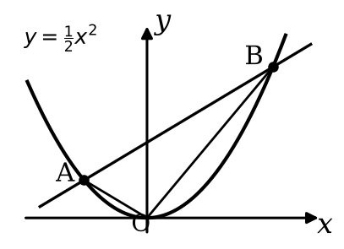
  Q（ ， ）
＜2＞ 規則性
授業プリント②＜1＞のタイルの図形で、白いタイルの枚数が、灰色のタイルの枚数の2倍より12枚多くなるのは、何番目の図形ですか。答えを求める過程も書きなさい。
番目

＜3＞ ★2組の辺の比とその間の角
右の図のように、AB＝6cm、BC＝9cm、CA＝9cmの△ABCがあり、辺BC上にBD＝4cmとなる点Dをとります。  （1）△DBA∽△ABCであることを証明しなさい。 | 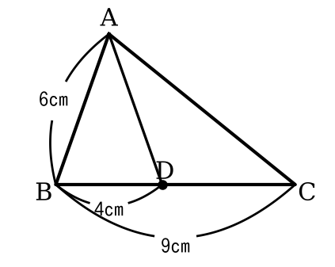
（2）ADの長さを求めなさい。 | （3）∠BAC＝80°のとき、∠BDAの大きさを求めなさい。
  cm
  ∠BDA＝ °

